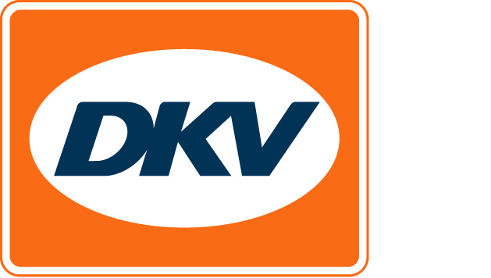
DKV benoemt Marco van Kalleveen tot Chief Executive Officer
Noordwijkerhout, 12 maart 2019 - DKV MOBILITY SERVICES Group ("DKV”), een van de meest toonaangevende serviceproviders op gebied van wegvervoer en logistiek, heeft Marco van Kalleveen (50) tot Chief Executive Officer benoemd, per 1 april 2019. Van Kalleveen vervangt de heer Alexander Hufnagl, die zal aftreden van de raad van bestuur op 1 april 2019 na 15 jaar aan het roer te hebben gestaan. Het was zijn eigen keuze om af te treden, na wederzijds goedvinden van de aandeelhouders en met grote dankbaarheid voor de prestaties van Alexander Hufnagl. Hij heeft een beslissende rol gespeeld bij de ontwikkeling van DKV tot een van de toonaangevende dienstverleners in zijn sector in Europa.
Als nieuwe CEO van DKV zal Van Kalleveen in het bijzonder verantwoordelijk zijn voor marktontwikkeling en strategie. Samen met de andere leden van de raad van bestuur zal hij werken aan de ontwikkeling van DKV in het kader van zijn succesvolle groeistrategie. Bijzondere nadruk zal liggen op de verdere digitalisering van het bedrijfsmodel en de uitbreiding van de dienstenportfolio.

Van Kalleveen heeft uitgebreide internationale managementervaring en bewezen expertise in de mobiliteits- en logistieke sector. Recentelijk was Marco van Kalleveen Chief Operating Officer en lid van de raad van bestuur van LeasePlan, een van 's werelds meest toonaangevende autoleasebedrijven. Voordien was hij bestuurslid van TNT Express, de (voorheen) wereldwijde koeriers- en expressprovider. Hij begon zijn carrière als management consultant bij McKinsey & Company, waar hij in 2004 partner werd. Marco van Kalleveen studeerde bedrijfskunde aan de Erasmus Universiteit in Rotterdam en heeft een MBA van Harvard Business School. Hij is getrouwd en heeft één dochter.
Kijk voor meer informatie op www.dkv-euroservice.com.
Over DKV Euro Service
DKV Euro Service is al ruim 85 jaar een van de meest toonaangevende serviceproviders op gebied van wegvervoer en logistiek. Variërend van verzorging onderweg zonder contante betaling bij ruim 80.000 acceptatiepunten tot aan tol afrekenen en btw-restitutie, biedt DKV tal van diensten met als doel kostenoptimalisatie en effectief fleetmanagement op de Europese wegen. DKV behoort tot DKV MOBILITY SERVICES Group, die ca.1000 medewerkers heeft en in 42 landen vertegenwoordigd is. In 2018 behaalde de groep een omzet van 8,6 miljard euro. Momenteel zijn er meer dan 3,7 miljoen DKV CARDS en on-board units in omloop bij meer dan 200.000 klanten. In 2018 is de DKV CARD voor de veertiende keer op rij onderscheiden als Beste Merk in de categorie fuel en service cards.

Contact bij DKV: Greta Lammerse, Tel.: +31 252345665, E-mail: Greta.lammerse@dkv-euroservice.com
Persbureau: Sandra Van Hauwaert, Square Egg Communications, sandra@square-egg.be, GSM 0497 251816.

Foto’s voor gebruik bij publicatie:

DKV MOBILITY SERVICES Group benoemt Marco van Kalleveen (50) tot Chief Executive Officer, per 1 april 2019.

